四川省阆中市2016届高三第五次模拟练习
化学试题
第I卷（选择题）
一、单选题
1．中国科学技术名词审定委员会已确定第116号元素Lv的名称为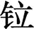。关于Lv的叙述错误的是
A.原子序数 116 B.中子数 177 C.核外电子数 116 D.相对原子质量 293
2．用你所学的有机化学知识判断,下列表述中正确的是
A.汽油是纯净物,乙醇汽油是混合物
B.苯、乙烯、乙酸和乙酸乙酯都能发生加成反应
C.石油的分馏和煤的干馏都发生了化学变化
D.除去乙酸乙酯中少量的乙酸,用饱和碳酸钠溶液洗涤后分液
3．已知反应mX(g)+nY(g)qZ(g) ΔH<0,m+n>q,在恒容密闭容器中反应达到平衡时,下列说法正确的是
A.通入稀有气体使压强增大,平衡将正向移动
B.X的正反应速率是Y 的逆反应速率的m/n倍
C.降低温度,混合气体的平均相对分子质量变小
D.增加X的物质的量,平衡常数增大
4．下列离子方程式书写正确的是
A.铜与浓硫酸反应放出SO₂：Cu + 4H⁺+ 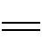 Cu²⁺+SO₂↑+2H₂O
B.加热NH₄Cl和氢氧化钠固体混合物： + OH⁻ NH₃↑ + H₂O
C.稀硝酸与过量的铁屑反应：Fe + 4H⁺ + Fe³⁺ + NO↑ + 2H₂O
D.氯气通入FeCl₂溶液中：Cl₂ + 2Fe²⁺ 2Fe³⁺ + 2Cl⁻
5．下列说法正确的是
A.凡是分子组成相差一个或若干个CH₂原子团的物质,彼此一定是同系物
B.两种化合物组成元素相同,各元素的质量分数也相同,则二者一定是同分异构体
C.相对分子质量相同的几种化合物互为同分异构体
D.组成元素及其质量分数相同,且相对分子质量也相同的不同化合物,互为同分异构体
6．下列有关化学反应中能量变化的说法正确的是
A.已知:2C₂H₂(g)+5O₂(g)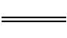4CO₂(g)+2H₂O(l) ΔH=-2 596.6 kJ·mol⁻¹,则2 mol C₂H₂(g)完全燃烧生成气态水时放出的热量大于2 596.6 kJ
B.1 g氢气燃烧生成液态水时放出142.9 kJ热量,则表示氢气燃烧热的热化学方程式为2H₂(g)+O₂(g)2H₂O(l) ΔH =-142.9 kJ·mol⁻¹
C.500 ℃、30 MPa下,将0.5 mol N₂和1.5 mol H₂置于密闭容器中充分反应生成NH₃(g),放热19.3 kJ,则其热化学方程式为N₂(g)+3H₂(g)2NH₃(g) ΔH=-38.6 kJ·mol⁻¹
D.已知:①C(s,石墨)+O₂(g)CO₂(g) ΔH=-393.5 kJ·mol⁻¹;②C(s,金刚石)+O₂(g)CO₂(g)ΔH=-395.0 kJ·mol⁻¹。则C(s,金刚石)C(s,石墨) ΔH=-1.5 kJ·mol⁻¹
7．下列无色溶液中,各组离子能大量共存的是
A.Ca²⁺、H⁺、HC、Cl⁻ B.Ba²⁺、K⁺、OH⁻、N
C.Cu²⁺、Na⁺、Mn、S D.Fe³⁺、Al³⁺、SCN⁻、HC

第II卷（非选择题）
二、实验题
8．某研究性学习小组为测定某含镁3%~5%的铝镁合金(不含其他元素)中镁的质量分数,设计了下列三种不同实验方案进行探究,请根据他们的设计回答有关问题。
【探究一】实验方案:铝镁合金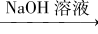测定剩余固体质量。问题讨论:
(1)实验中发生反应的化学方程式是 。
(2)若实验中称取5.4 g铝镁合金粉末样品,投入V mL 2.0 mol/L NaOH溶液中,充分反应。则NaOH溶液的体积V mL≥ mL。
(3)实验中,当铝镁合金充分反应后,在称量剩余固体质量前,还需进行的实验操作按顺序依次为 。
【探究二】实验方案:称量x g铝镁合金粉末,放在如图所示装置的惰性电热板上,通电使其充分灼烧。
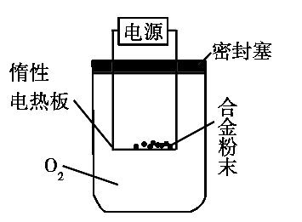
问题讨论: (4)欲计算Mg的质量分数,该实验中还需测定的数据是 。
(5)假设实验中测出该数据为y g,则原铝镁合金粉末中镁的质量分数为 (用含x、y的代数式表示)。
【探究三】实验方案:铝镁合金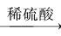测定生成气体的体积。
问题讨论:
(6)同学们拟选用下边的实验装置完成实验,你认为最简易的装置的连接顺序是a接 。(填接口字母,仪器不一定全选)
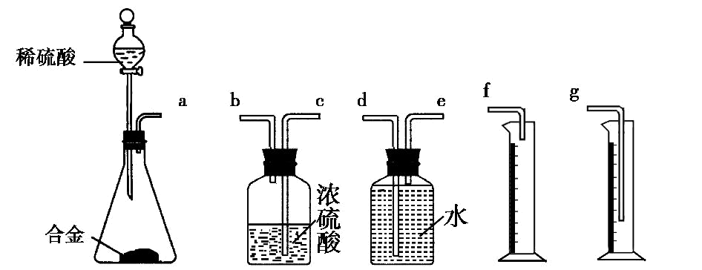
(7)同学们仔细分析(6)中连接的实验装置后,又设计了下图所示的实验装置。
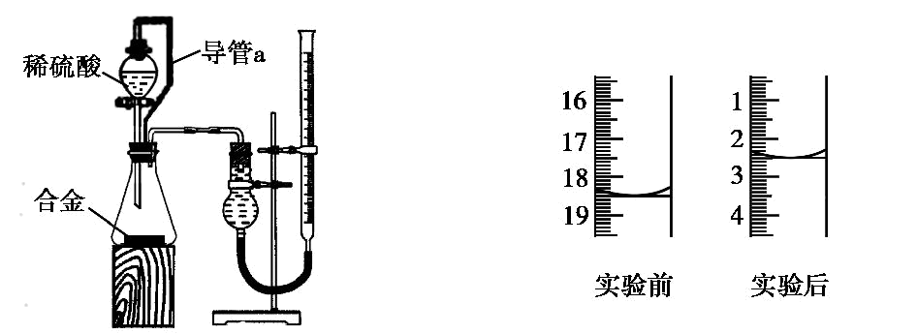
①装置中导管a的作用是 。
②实验前后碱式滴定管中液面读数分别如上右图,则产生氢气的体积为 mL。
资*源%库 ziyuanku.com③与上左图装置相比,用(6)中连接的装置进行实验时,容易引起误差的原因是 (任写一点)。

三、综合题
9．硫酸亚锡(SnSO₄)可用于镀锡工业。某小组设计的SnSO₄制备路线如下:
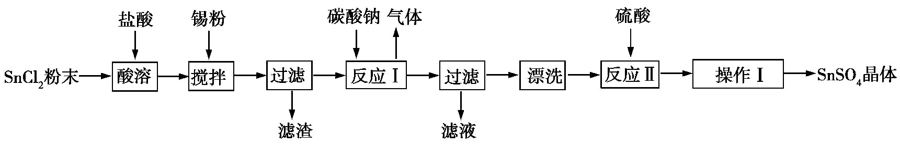
已知:
Ⅰ.酸性条件下,锡在水溶液中有Sn²⁺、Sn⁴⁺两种主要存在形式,Sn²⁺易被氧化。
Ⅱ.SnCl₂易水解生成碱式氯化亚锡。
(1)锡原子的核电荷数为50,与碳元素同处ⅣA族,锡位于周期表的第 周期。
(2)得到的SnSO₄晶体是含大量结晶水的晶体,可知操作Ⅰ是 、过滤、洗涤等。
(3)溶解SnCl₂粉末需加浓盐酸,原因是 。
(4)加入锡粉的作用有两个:①调节溶液pH;② 。
(5)反应Ⅰ得到的沉淀是SnO,得到该沉淀的离子方程式是 。
(6)酸性条件下,SnSO₄与双氧水反应的离子方程式是 。
WWW.ziyuanku.com(7)该小组通过下列方法测定所用锡粉的纯度(杂质不参与反应):
①将试样溶于过量的盐酸中,发生的反应为Sn+2HClSnCl₂+H₂↑;
②加入过量的FeCl₃溶液;
③用已知浓度的K₂Cr₂O₇溶液滴定②中生成的Fe²⁺,再计算锡粉的纯度。
请配平方程式:
10．金刚石、SiC具有优良的耐磨、耐腐蚀特性，应用广泛。
(1)碳与短周期元素Q的单质化合仅能生成两种常见气态化合物，其中一种化合物R为非极性分子。碳元素在周期表中的位置是__________，Q是__________，R的电子式为____________________；
(2)一定条件下，Na还原CCl₄可制备金刚石，反应结束冷却至室温后，回收其中的CCl₄的实验操作名称为__________，除去粗产品中少量钠的试剂为__________；
(3)碳还原SiO₂制SiC，其粗产品中杂质为Si和SiO₂现将20.0g SiC粗产品加入到过量的NaOH溶液中充分反应，收集到0.1mol氢气，生成氢气的离子方程式为___________________________________________________________________________，将滤液稀释到1L，若所得Na₂SiO₃的物质的量浓度为0.17mol·L⁻¹，则SiC的纯度为__________________；
(4)下列叙述正确的有__________(填序号)；①Na还原CCl₄的反应、Cl₂与H₂O的反应均是置换反应
Ziyuanku.com②Na₂SiO₃溶液与SO₃的反应可用于推断Si与S的非金属性强弱
ziyuanku.com③钠、锂分别在空气中燃烧，生成的氧化物中阴阳离子数目比均为1∶2
④水晶、干冰熔化时克服粒子间作用力的类型相同
11．J、L、M、R、T是原子序数依次增大的短周期主族元素,J、R在周期表中的相对位置如下表;J元素最低负化合价的绝对值与其原子最外层电子数相等;M是地壳中含量最多的金属元素。
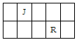 (1)M的离子结构示意图为 ;元素T在周期表中位于第 族。
(2)J和氢组成的化合物分子有6个原子,其结构简式为 。
(3)M和T形成的化合物在潮湿的空气中冒白色烟雾,反应的化学方程式为 。
(4)L的最简单气态氢化物甲的水溶液显碱性。
①在微电子工业中,甲的水溶液可作刻蚀剂H₂O₂的清除剂,所发生反应的产物不污染环境,其化学方程式为 。
②一定条件下,甲在固定体积的密闭容器中发生分解反应(ΔH>0)并达平衡后,仅改变下表中反应条件x,该平衡体系中随x递增y递减的是 (选填序号)。
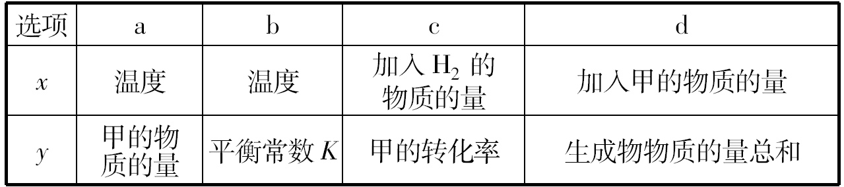
(5)由J、R形成的液态化合物JR₂ 0.2 mol在O₂中完全燃烧,生成两种气态氧化物,298 K时放出热量215 kJ。该反应的热化学方程式为 。
四、填空题
12．在容积为1.00L的容器中，通入一定量的N₂O₄，发生反应N₂O₄(g) 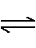 2NO₂(g) ΔH，随温度升高，混合气体的颜色变深。
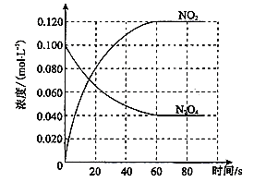
回答下列问题：
(1)反应的ΔH__________0(填“＞”或“＜”)；100℃时，体系中各物质浓度随时间变化如图所示。在0~60s时段，平均反应速率v(NO₂)为__________mol·L⁻¹·s⁻¹，反应的平衡常数K为______________________________________________________________________________。
$来&源：ziyuanku.com(2)100℃时达到平衡后，改变反应温度为T，c(N₂O₄) 以0.0020 mol·L⁻¹·s⁻¹的平均速率降低，经10s又达到平衡。则T__________100℃(填“大于”或“小于”)。
(3)利用图(a)和(b)中的信息，按图(b)装置(连通的A、B瓶中已充有NO₂气体)进行实验。可观察到B瓶中气体颜色比A瓶中的_________(填“深”或“浅”)，其原因是______________________________________________________________________________。
$来&源：ziyuanku.com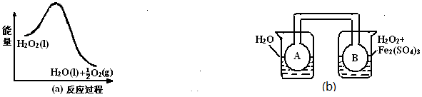

参考答案
1-7 DDBDDDB
WWW.ziyuanku.com8. (1)2Al+2NaOH+2H₂O2NaAlO₂+3H₂↑ (2)97 (3)过滤、洗涤、干燥固体 (4)灼烧后固体的质量 (5) (6)edg (7)①使分液漏斗内气体压强与锥形瓶内气体压强相等,打开分液漏斗活塞时稀硫酸能顺利滴下(1分,只要答出能使稀硫酸顺利流下即可给分) ②16.00 ③稀硫酸滴入锥形瓶中,即使不生成氢气,也会将瓶内空气排出,使所测氢气体积偏大;实验结束时,连接广口瓶和量筒的导管中有少量水存在,使所测氢气体积偏小
9. (1)五 (2)蒸发浓缩、冷却结晶 (3)抑制Sn²⁺的水解 (4)防止Sn²⁺被氧化 (5)Sn²⁺+C QUOTE 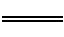SnO↓+CO₂↑ (6)Sn²⁺+H₂O₂+2H⁺Sn⁴⁺+2H₂O (7)6 1 14 6 2 2 7 H₂O
10. (1)第二周期第ⅣA族；氧(或O)；；
(2)过滤；水(或乙醇)
(3)Si+2OH⁻+H₂O+2H₂↑；57%
(4)②③
11. (1)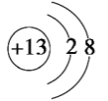 ⅦA (2)CH₂CH₂
(3)AlCl₃+3H₂OAl(OH)₃+3HCl↑
(4)①2NH₃·H₂O+3H₂O₂N₂↑+8H₂O
或2NH₃+3H₂O₂N₂↑+6H₂O
②ac
(5)CS₂(l)+O₂(g)CO₂(g)+ SO₂(g)
ΔH=-215 kJ·mol⁻¹
12.(1)> 0.0020或2.0×10⁻³ 0.36或0.36mol·L⁻¹
(2)大于
(3)深；
原因是N₂O₄(无色) 2NO₂(红棕色) ΔH>0，是吸热反应，而双氧水的分解反应是放热反应。当右边双氧水分解时，放出的热量会使B瓶升温，从而使瓶中反应朝正反应方向移动，即向生成NO₂移动，故B瓶颜色更深。

